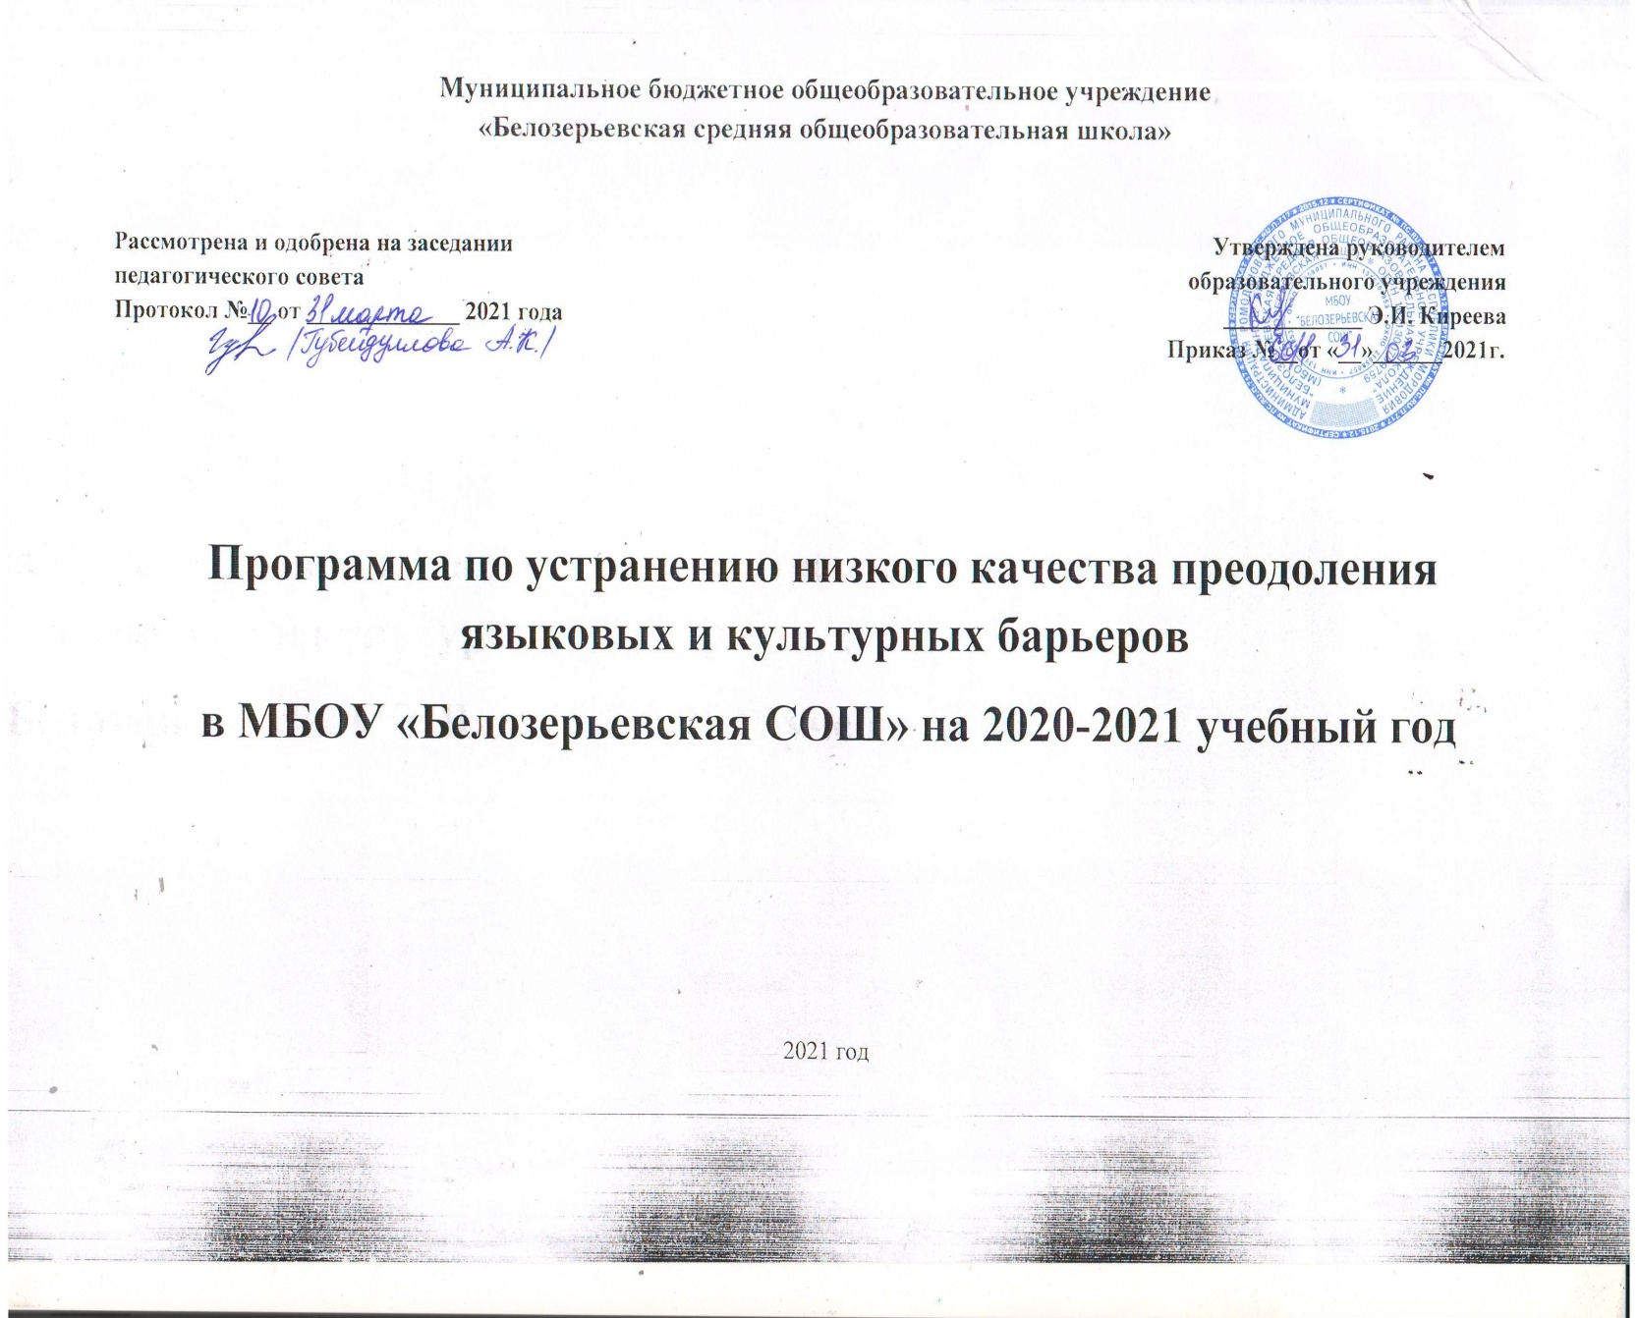

**1. Цели и задачи реализации программы.**

**Цель**: повышение уровня преодоления языковых и культурных барьеров обучающихся к концу 2021 года за счет создания условий для эффективного обучения и повышения мотивации школьников у учебной деятельности.

**Задачи:**

- провести диагностику уровня знаний русского языка;

- укрепить нормативно-правовую базу;

- обеспечить психологический комфорт обучающихся в урочной и внеурочной деятельности;

- организовать более эффективную работу с одаренными и высокомотивированными обучающимися;

- организовать повышение квалификации педагогов;

- провести анализ выполнения Всероссийских проверочных работ, результатов ГИА;

- совершенствовать и развивать профессиональное мастерство, педагогические технологии, формы , методы и средства обучения.

**2. Целевые показатели.**

-доля обучающихся, демонстрирующих положительную динамику в освоении образовательной программы;

-наличие Положения по работе со слабоуспевающими учащимися;

-доля обучающихся, принявших участие в интеллектуальных олимпиадах, конкурсах;

-количество (доля) педагогов, принявших участие в вебинарах;

-количество (доля) обучающихся, подтвердивших свои оценки на ВПР;

-количество выпускников 9-х классов, получивших аттестат об основном общем образовании;

-количество педагогов, участвующих в методических днях по обмену опытом на районных МО учителей-предметников.

**3. Методы сбора и обработки информации.**

- Диагностика индивидуальных особенностей познавательных процессов обучающихся обучающихся по преодолению языковых и культурных барьеров.

- Посещение уроков с целью выявления объективности оценивания обучающихся.

- Проведения мониторинга качества образования.

- Консультации, индивидуальные беседы с участниками образовательного процесса

- Диагностика педагогических технологий, методик, приемов, используемых педагогами школы в образовательном процессе.

- Наблюдение.

- Разработка нормативно-правовых документов (приказы, договоры, локальные акты).

- Анкетирование, опрос.

**4. Сроки реализации программы.**

**Первый этап** (март- апрель 2021 года) - подготовительный. Цель: разработка и утверждение программы антирисковых мер.

**Второй этап** (май – ноябрь 2021 года) - экспериментально-внедренческий. Цель: реализация плана мероприятий по достижению целей и задач.

**Третий этап** (сентябрь 2021 года) - этап промежуточного контроля и коррекции. Цель: отслеживание и корректировка результатов реализации программы.

**Четвертый этап** (декабрь 2021 г.) - этап итогового контроля.

**Цель:** подведение итогов реализации Программы.

|  |  |
| --- | --- |
| Задача | Мероприятие |
| Провести диагностику уровня знаний русского языка | Проведение диагностика уровня знания русского языка среди обучающихся, выявление трудностей и определение способов их устранения, выявление ведущих учебных мотивов. |
| Укрепить нормативно-правовую базу | Разработка локального акта по преодолению языковых и культурных барьеров. |
| Обеспечить психологический комфорт обучающихся в урочной и внеурочной деятельности | Организация и проведение уроков, на которых создается «ситуация успеха» для всех обучающихся. Организация внеурочной деятельности обучающихся по развитию речи. |
| Организовать более эффективную работу с одаренными и высокомотивированными обучающимися | Участие в интеллектуальных конкурсах, олимпиадах, проектах. |
| Организовать повышение квалификации педагогов | Участие педагогов в методических вебинарах по устранению низкого качества преодоления языковых и культурных барьеров обучающимися, организованных ФИС ОКО |
| Провести анализ выполнения Всероссийских проверочных работ, результатов ГИА. | Анализ выполнения учащимися ВПР.  Анализ результатов ГИА |
| Совершенствовать и развивать профессиональное мастерство, педагогические технологии, формы, методы и средства обучения | -Организовать проведение заседаний педагогических советов: «Формирование читательской грамотности как условие повышения результатов обучения.» «Развитие навыков устной речи, письменной речи для преодоления рисков учебной неуспешности в образовательном процессе.»  -Организация и проведение круглого стола «Как преодолеть языковые и культурные барьеры в обучении учащихся».  -Организация взаимопосещаемости уроков учителями-предметниками, учителями начальных классов.  -Посещение уроков администрацией школы. |

6. Ожидаемые конечные результаты.

- Положительная динамика у обучающихся в преодоления языковых и культурных барьеров.

- Повышение доли педагогов, повысивших уровень квалификации по обучению новым технологиям.

- Повышение доли учащихся, принимающих участие в интеллектуальных конкурсах, олимпиадах.

**7. Исполнители.**

Администрация, педагогический коллектив школы.